**航天十三所2018年校园招聘启事**

**【一】单位简介**

中国航天科技集团公司第九研究院第十三研究所（航天十三所），始建于1956年10月，是我国最早组建的惯性技术专业化科研单位，是我国航天惯性技术的奠基者。

航天十三所拥有包括中国科学院院士、国家级突出贡献专家在内的高层次人才队伍，现有职工3500余人。作为国家重点保军单位，航天十三所承担着新一代战略核导弹、高分工程、载人航天工程、北斗导航卫星工程二期、探月工程、新一代运载火箭等国家重大工程惯导技术产品研制任务，成为构筑国家战略安全的重要基石。航天十三所长期致力于我国惯性技术的创新与发展，历经几代人的努力，掌握了制约我国新一代惯性器件发展的核心关键技术，拥有了完全自主知识产权的静压液浮和三浮惯性平台系统、挠性陀螺仪及惯性系统、光纤陀螺仪及惯性系统、激光陀螺仪及惯性系统、微机电/微光机电惯性仪表及惯性系统、微特电机与电源、专用测试设备、特种光电传感信息系统等高新技术系列化产品。在国内开创了高精度平台惯导系统、挠性陀螺捷联惯性系统、激光陀螺捷联惯性系统、光纤陀螺捷联惯性系统、光纤传感系统等技术及产品在多个领域首次成功应用，为提升我国国防实力、树立航天强国形象、发展国民经济做出了卓越贡献。航天十三所军民融合产业经过多年培育和发展，取得了长足进步，形成了卫星通讯、运动仿真测试、光电技术、激光应用技术、无人船艇系统、物联网系统集成、精密加工等产业化项目，服务于国民经济各领域。

航天十三所先后荣获国家技术发明奖、国家科技进步奖等国家级科技奖励30余项，国防科学技术奖、国防技术发明奖、中国专利金奖、中国出版政府奖（图书奖）等部级以上科技奖励300余项，已拥有包括国际发明专利在内的授权专利400余项，负责编制国家军用标准50余项。航天十三所拥有永定路工业区，永丰工业区和大兴工业区三大基地，科研生产面积14万余平方米，建立了先进的科研生产管理体系、科学的质量管理体系和良好的条件保障体系。

秉承着“创新立所、管理正所、人才强所、质量彰所、产业富所、实干兴所”的发展理念，航天十三所正朝着“以惯性技术为立身之本、以精密光机电为产业特色，建设国际一流的先进惯性与信息技术知名研究所”的宏伟目标努力前进。

欢迎广大精英学子投身航天惯性事业，与航天十三所一起为惯性技术的蓬勃发展而共同努力，为航天事业发展和国防现代化建设做出新的更大的贡献！

**【二】薪酬待遇**

1、提供有竞争力的薪酬待遇；

2、为在北京市地区工作的应届毕业生解决北京市户口；

3、五险一金、补充医疗保险；

4、提供职工公寓、上下班通勤班车等生活待遇和福利。

**【三】人才需求**

|  |  |  |  |  |
| --- | --- | --- | --- | --- |
| **十三所本级岗位需求** | | | | |
| **序号** | **需求岗位** | **需求情况** | **需求专业（方向）** | **工作地点** |
| 1 | 产品总体技术研究 | 博士 | 控制科学与工程 /仪器科学与技术/电气工程/机械工程/物理学/计算机科学与技术/电子科学与技术/模式识别等相关专业 | 北京 |
| 2 | 电路技术研究 | 博士 | 电子科学与技术/控制科学与工程/电气工程/机械工程等相关专业 | 北京 |
| 3 | 软件技术研究 | 博士 | 计算机科学与技术/控制科学与工程/电子科学与技术/数学等相关专业 | 北京 |
| 4 | 结构技术研究 | 博士 | 机械工程/仪器科学与技术/光学工程/力学等相关专业 | 北京 |
| 5 | 测试技术研究 | 博士 | 控制科学与工程/仪器科学与技术/数据科学与大数据/可靠性与故障分析/机械工程及其相关专业 | 北京 |
| 6 | 工艺技术研究 | 博士 | 机械工程/仪器科学与技术/电气工程/电子科学与技术等相关专业 | 北京 |
| 7 | MEMS技术研究 | 博士 | 仪器科学与技术/控制科学与工程/微电子学与固体电子学/机械工程/力学等相关专业 | 北京 |
| 8 | 光学系统及激光器技术研究 | 博士 | 光学工程/物理学等相关专业 | 北京 |
| 9 | 光纤传感器总体技术研究 | 博士 | 光学工程/光电子技术/信号处理等相关专业 | 北京 |
| 10 | 电机及电源技术研究 | 博士 | 电机与电气/电气工程/电子科学与技术/机械工程/控制科学与工程等相关专业 | 北京 |
| 11 | 卫星通信与无线通信技术研究 | 博士 | 信息与通信工程/信息技术与数据处理/微波与天线/电子科学与技术及其相关专业 | 北京 |
| 12 | 无人船总体技术研究 | 博士 | 控制科学与工程/船舶与海洋工程/船舶动力工程/信息科学与工程/图像处理与模式识别等相关专业 | 北京 |
| 13 | 水听器总体技术研究 | 博士 | 水声工程/信号处理等相关专业 | 北京 |
| 14 | 计量技术研究 | 博士 | 仪器科学与技术/控制科学与工程/机械工程及其相关专业 | 北京 |
|  |  |  |  |  |
|  |  |  |  |  |

**【四】应聘方式**

**网申地址：**<http://casc13.zhaopin.com> （可扫描下方二维码登录）

**应聘说明：**

（1）请务必按照以上网申地址进入十三所招聘管理系统在线投递简历；

（2）备用应聘邮箱：[13hrmail@163.com](mailto:13hrmail@163.com)（如因特殊情况，无法通过招聘管理系统在线投递简历，可将简历发送至邮箱；邮件主题及文件标题请务必注明：应聘单位-姓名-性别-学校-专业-学历-研究方向-应聘岗位）。

**单位地址：**北京市海淀区永定路52号

**通信地址：**北京市142信箱403分箱人力资源处

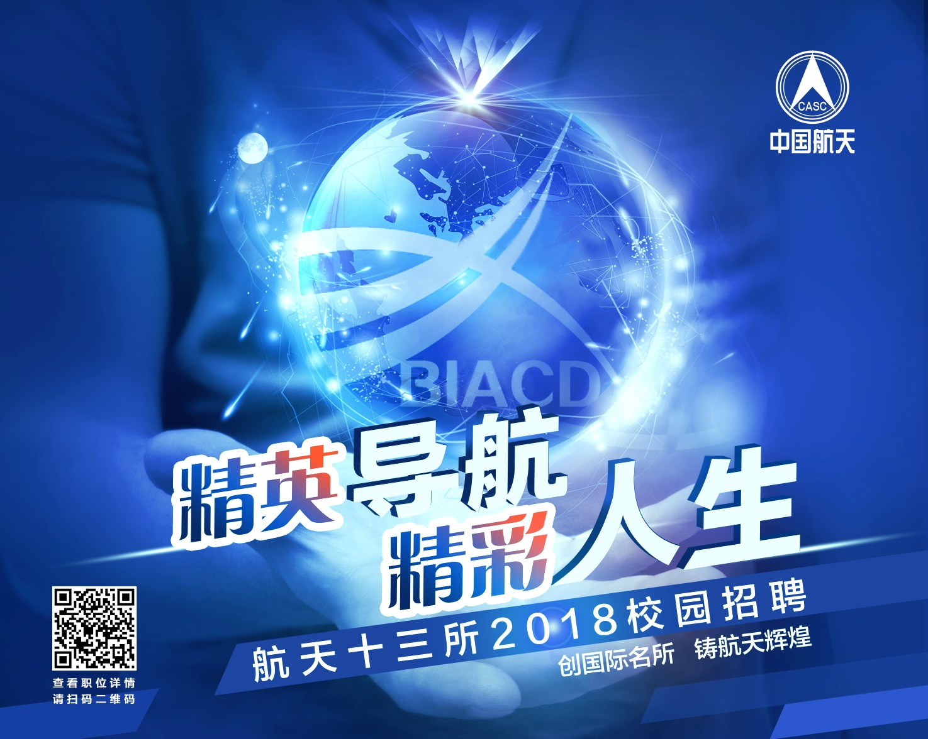**邮政编码：**100854